Créer une question de type "Marqueurs à glisser-déposer"

 | Le format de question “marqueurs à glisser-déposer” est très adapté pour les exercices de tri de données lorsqu'il faut déposer dans une même zone plusieurs étiquettes. Dans le cas où chaque zone de dépôt correspond à une seule étiquette, nous vous recommandons plutôt le format "Glisser-déposer sur une image".

Étape 1 : choisir le type de question
- sélectionner le type de question “Marqueurs à glisser-déposer” et cliquer sur “Ajouter” :
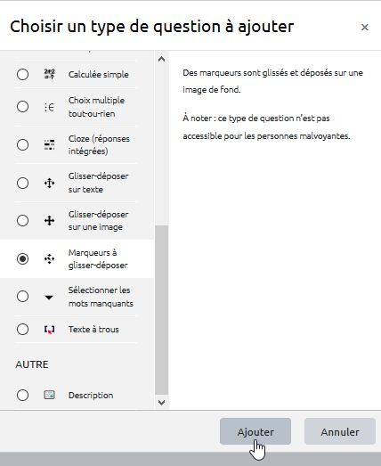

Étape 2 : si besoin, choisir la catégorie
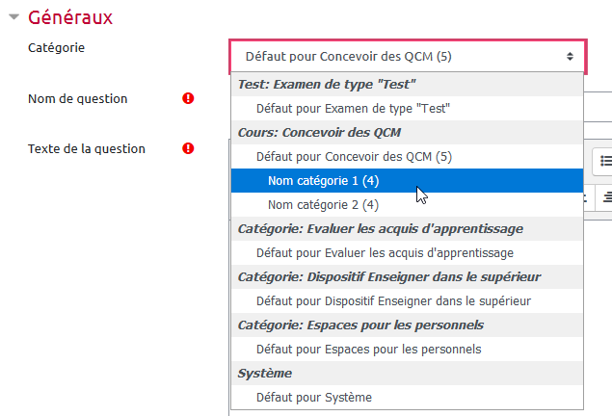
Si vous n'avez pas créé de catégorie spécifique pour classer vos questions, laisser la catégorie par Défaut. Si vous souhaitez en savoir plus sur le classement des questions, reportez-vous à la documentation : Créer et gérer une banque de questions.

Étape 3 : donner un nom à la question
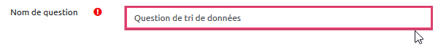

Étape 4 : indiquer la consigne et le texte à compléter
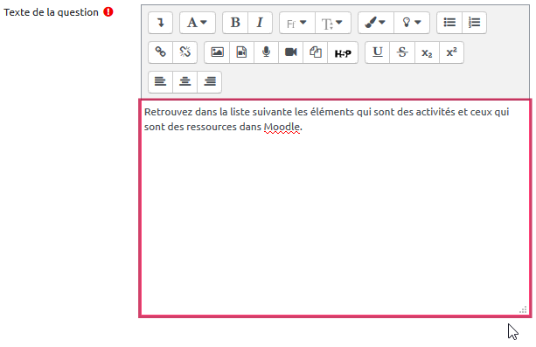

Étape 5 : indiquer le nombre de points
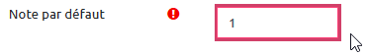

Étape 6 : charger une image de fond
- vous pouvez directement faire glisser l'image de fond :
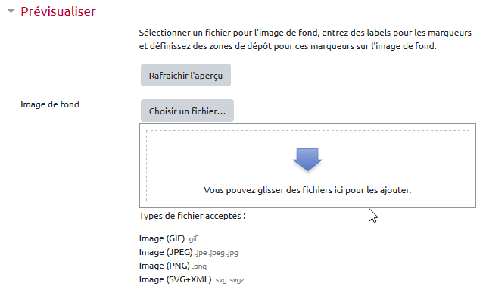
- si l'image n'apparait pas en dessous, cliquer sur “Rafraichir l’aperçu” :
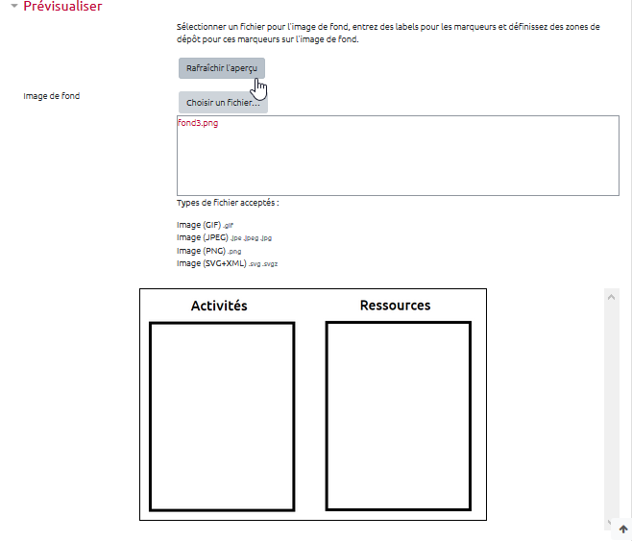
 | 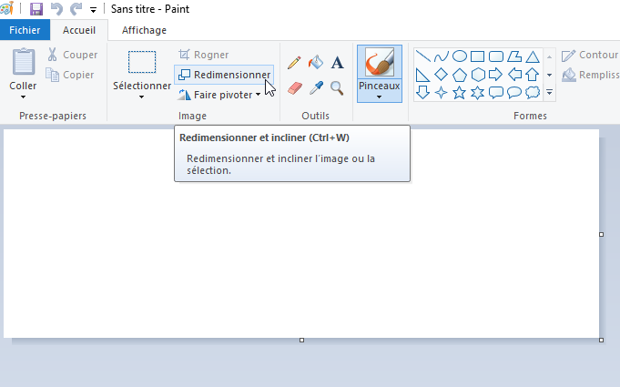  La taille recommandée est 600×400 pixels pour obtenir un affichage optimal. Si vous devez créer votre fond, vous pouvez le faire dans un logiciel comme “PAINT” dans lequel vous pouvez régler la taille de votre image :  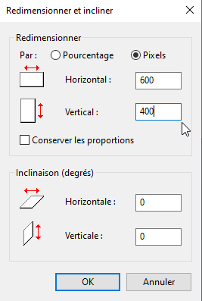

Étape 7 : cocher "Mélanger"
- Cocher cette case permet de mélanger l'ordre des étiquettes de réponse proposées.
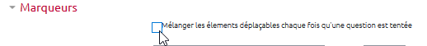

Étape 8 : indiquer les réponses
- indiquer les mots ou expression qui seront disponible sous la forme d'étiquettes à coller et si vous avec besoin de plus de marqueurs, cliquer sur “Vides pour 3 marqueurs supplémentaires” :
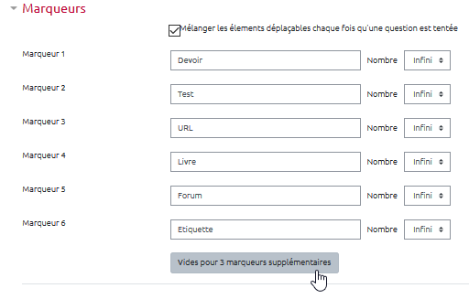
- régler le nombre de fois où l'étiquette sera disponible :
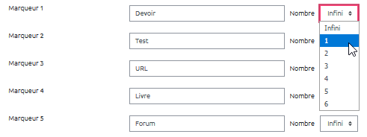
ici, nous choisissons 1 seul fois pour que le marqueur ne soit positionnable qu'à un seul endroit. Mais on peut tout à fait envisager qu'un marqueur soit positionnable à plusieurs endroits. Attention cependant à ce qu'un marqueur mal placé ne peut pas retirer de point à l'étudiant dans ce format de question. L'attribution des points se fait sur un principe additif, c'est-à-dire que l'étudiant acquièrent un tantième de point pour chaque marqueur bien placé.

Étape 9 : paramétrer les zones de dépôts
- Choisir le forme souhaité pour la zone de dépôt :
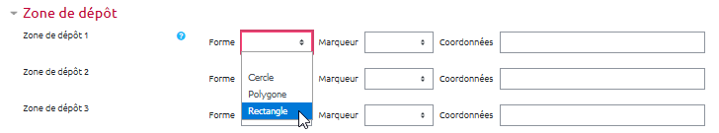
- Choisir le marqueur correspondant à cette première zone de dépôt :
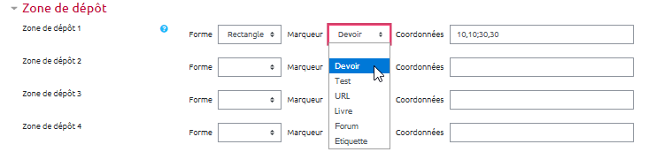
- remonter un peu plus haut, les zones de dépôts se sont matérialisés sur l'image de fond. Cliquer sur la zone de dépôt matérialisée :
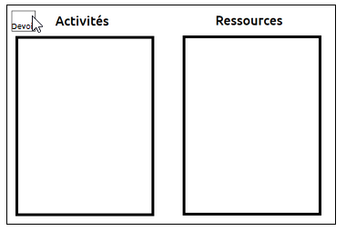
- définir la taille et déplacer la zone de dépôt à l'endroit souhaité :
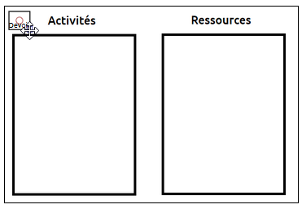
- pour déplacer, il faut cliquer sur le centre de la zone de dépôt :
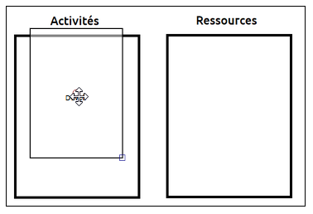
- pour ajuster la taille de la zone de dépôt, il faut cliquer sur la coin :
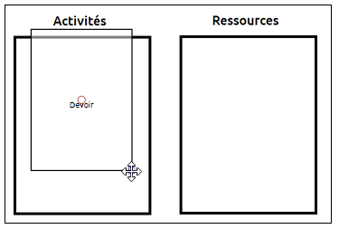
- si une zone est identique pour plusieurs marqueurs, vous pouvez copier-coller les coordonnées dans les zones de dépôts visées :
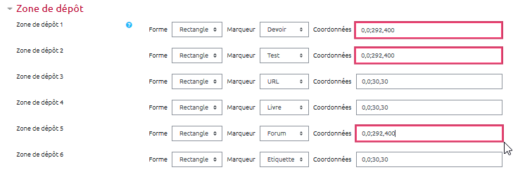

Étape 9 : prévisualiser
- Cliquer sur “Enregistrer les modifications et continuer” :
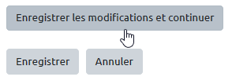
- Cliquer sur “Aperçu” :
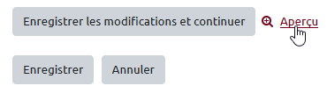
- Tester la fonctionnalité de la question :
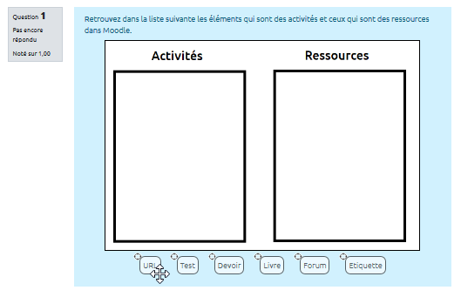
- cliquer sur “Envoyer et terminer” pour vérifier :
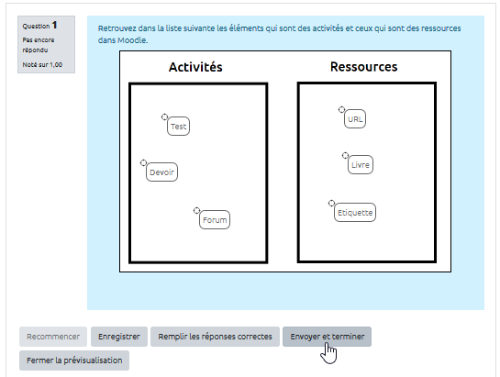
- vous pouvez recommencer autant que souhaité :
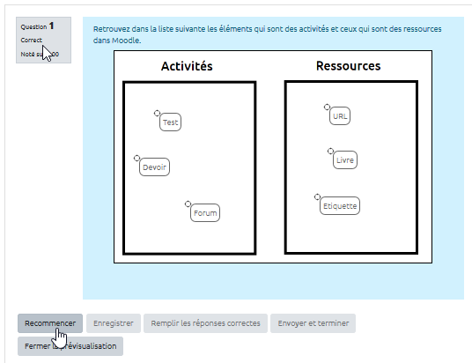
- Fermer l'aperçu et revenez sur les étapes qui nécessitent des ajustements.
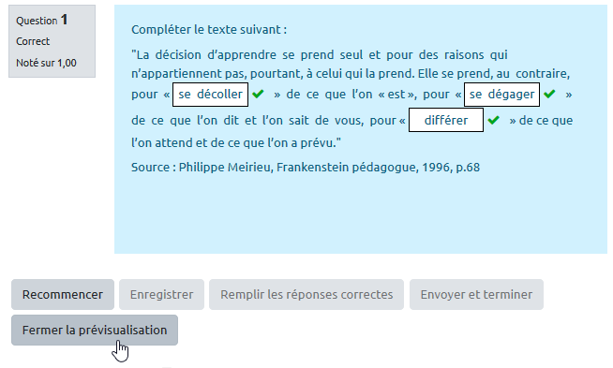

Étape 10 : cliquer sur "Enregistrer"
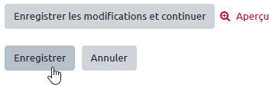

Option : ajouter un leurre (réponse non utile)
Pour cela, il suffit de créer un élément mais ne pas lui créer de zone de dépôt associée. L'étudiant pourra utiliser ce choix leurre comme les autres.

Pour aller plus loin
Se reporter à la documentation : Question "Marqueurs à glisser-déposer"

